

Mata Kuliah | : | Praktikum-Pemrograman Berbasis Objek
Program Studi | : | D4 – Sistem Informasi Bisnis / D4 – Teknik Informatika
Semester | : | 3
Kelas | : | TI 2D
NIM | : | 254107020077
Nama | : | Naufal Farhan Nur Ramadhan
Jobsheet Ke- | : | 3

Laporan Jobsheet

Percobaan 1 - Enkaplusasi
Langkah | Jawaban/Deskripsi
1. | 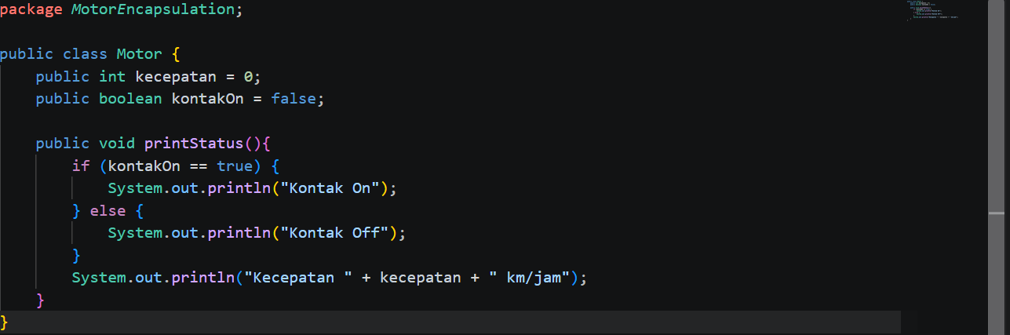
2 | 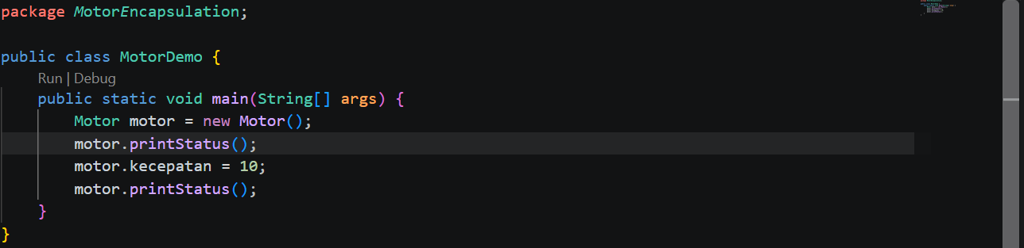
3 | 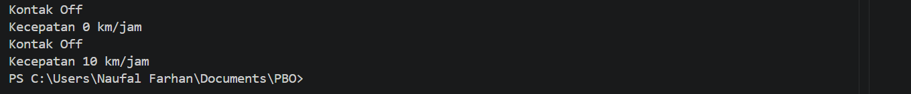
Percobaan 2 – Access Modifier
Langkah | Jawaban/Deskripsi
1. | 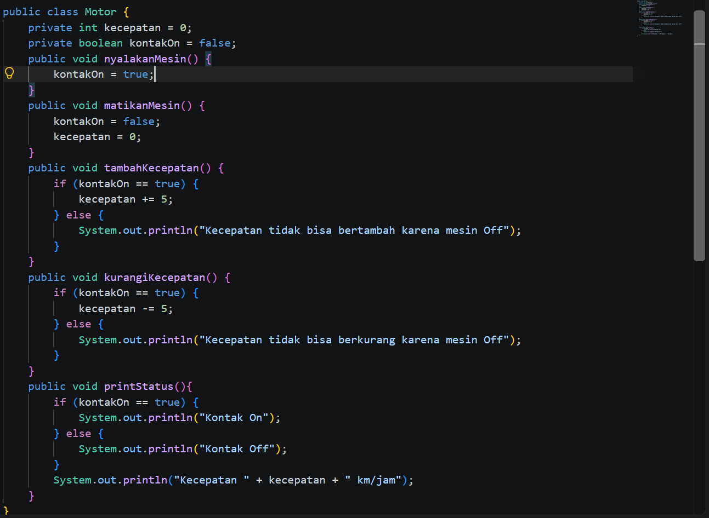
2 | 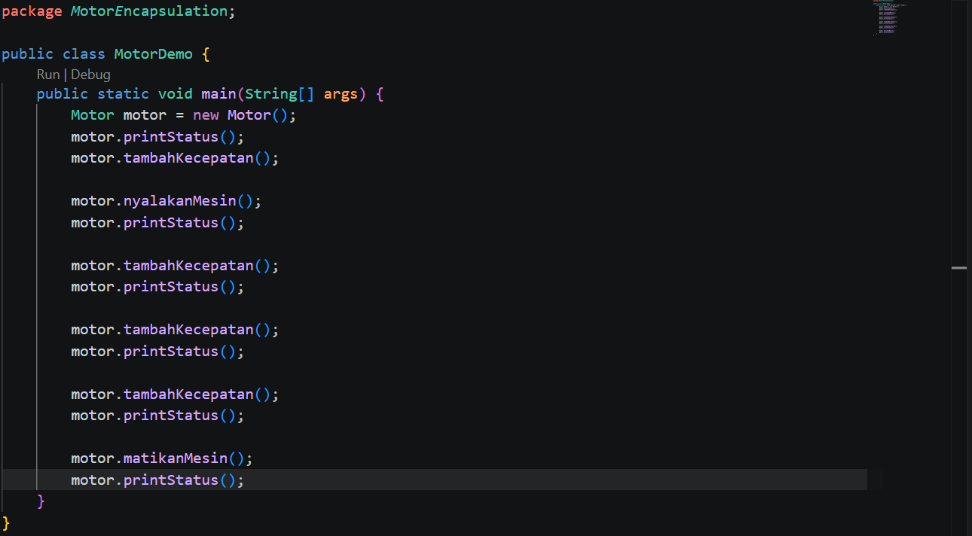
3 | 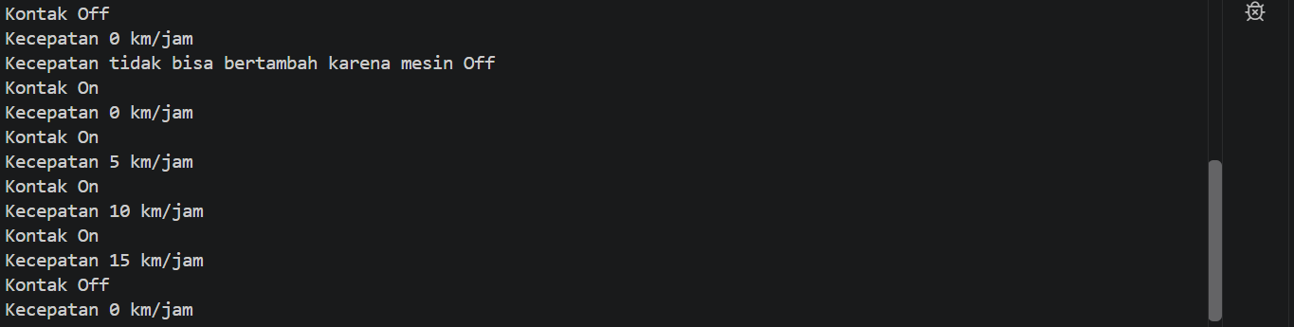
3.3 Pertanyaan
1. Pada class TestMobil, saat kita menambah kecepatan untuk pertama kalinya, mengapa muncul peringatan “Kecepatan tidak bisa bertambah karena Mesin Off!”?
Karna Ketika mesin masih off kita tidak bisa menambah kecepatan atau mengurangi kecepatan
2. Mengapa atribut kecepatan dan kontakOn diset private?
Karna kita ingin menyembunyikan dari user
3. Ubah class Motor sehingga kecepatan maksimalnya adalah 100!
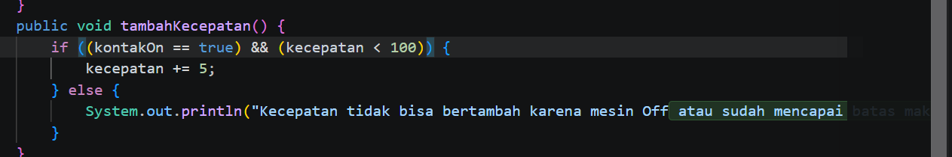

Percobaan 3 - Getter dan Setter
Langkah | Jawaban/Deskripsi
1. | 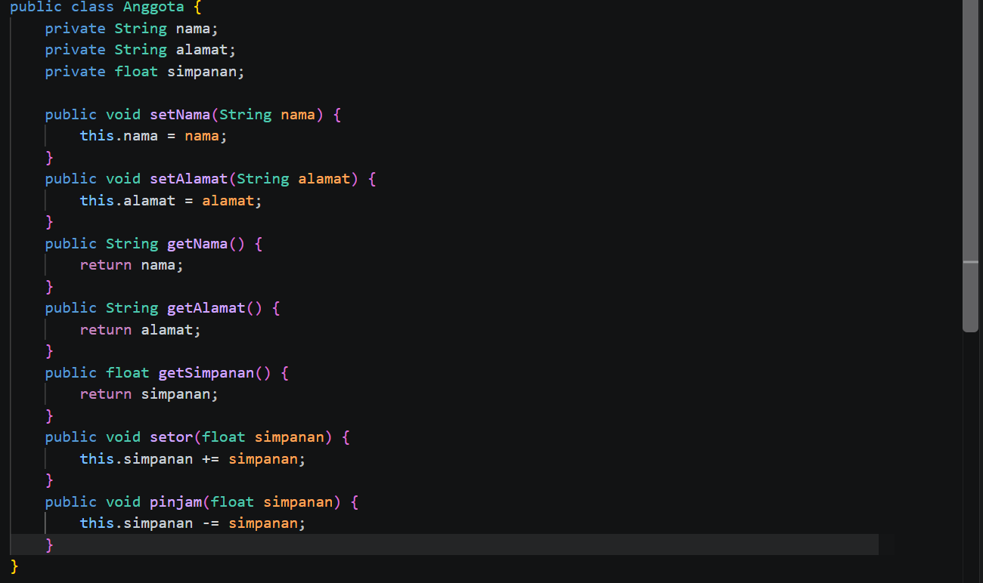
2 | 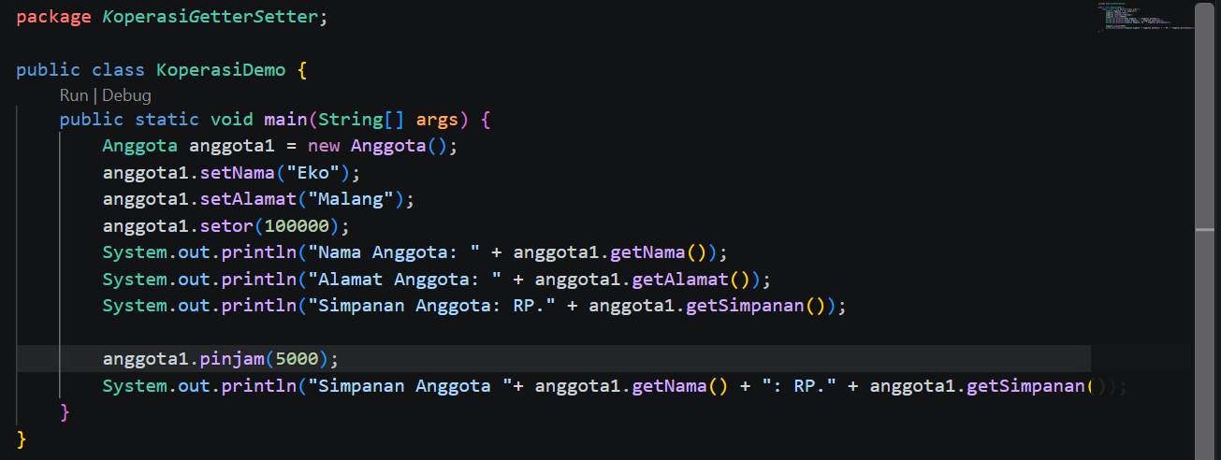
3 | 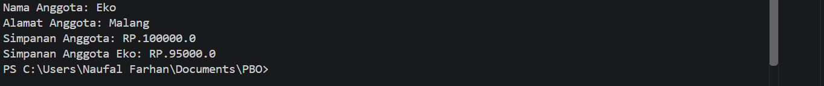
3.6 Pertanyaan – Percobaan 3 dan 4
1. Apa yang dimaksud getter dan setter?
Getter adalah fungsi untuk mengambil nilai suatu variable, sedangkan Setter adalah fungsi untuk memberi suatu variable nilai
2. Apa kegunaan dari method getSimpanan()?
Mengambil nilai dari variable Simpanan
3. Method apa yang digunakan untuk menambah saldo?
setor()
4. Apa yang dimaksud konstruktor?
Method yang otomatis dibuat saat kita akan baru saja menginisiasi suatu Object
5. Sebutkan aturan dalam membuat konstruktor?
Nama harus persis dengan nama class, tidak memiliki nilai return
6. Apakah boleh konstruktor bertipe private?
Boleh
7. Kapan menggunakan parameter dengan passing parameter?
Passing parameter digunakan ketika suatu method membutuhkan data dinamis dari luar untuk menjalankan tugasnya.
8. Apa perbedaan inisialisasi atribut dan instansiasi atribut?
Instansiasi Atribut: Proses dialokasikannya memori untuk sebuah variabel/atribut
Inisialisasi Atribut: Proses pemberian nilai awal ke dalam variabel/atribut tersebut.
9. Apa perbedaan inisialisasi method dan instansiasi method?
Inisialisasi Method: Proses mendefinisikan struktur dan blok kode milik method di dalam class (menentukan nama, parameter, return type, dan isi kodenya).
Instansiasi Method: Proses menjalankan/memicu blok kode method tersebut setelah objeknya ada (diinstansiasi).

Tugas
Langkah | Jawaban/Deskripsi
1. | 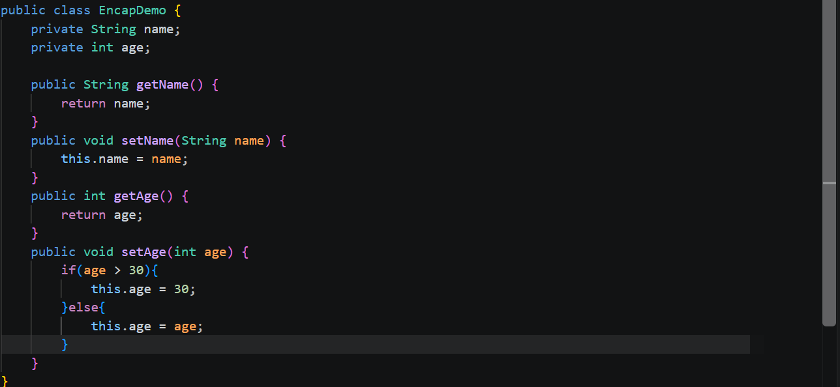
2 | 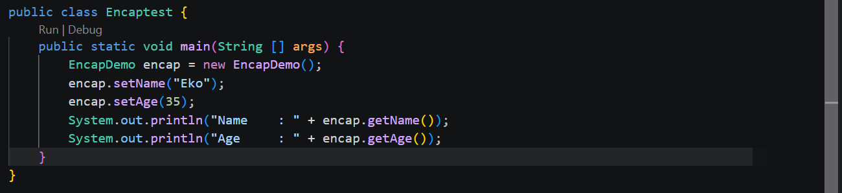
3 | 
2. Pada program diatas, pada class EncapTest kita mengeset age dengan nilai 35, namun pada
saat ditampilkan ke layar nilainya 30, jelaskan mengapa.
Karna Pada fungsi setUmur() ada,
3. Ubah program diatas agar atribut age dapat diberi nilai maksimal 30 dan minimal 18.
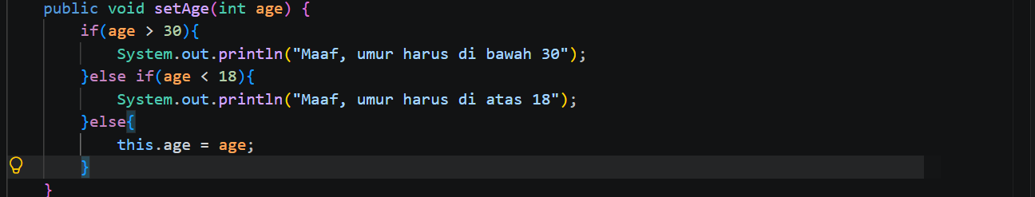
4. Pada sebuah sistem manajemen pergudangan kargo ekspedisi, terdapat class Kontainer yang
memiliki atribut antara lain nomorResi, namaPemilik, kapasitasMaksimal (dalam kg), dan
beratMuatanSaatIni. Kontainer dapat menerima tambahan muatan barang dengan batasan
kapasitas maksimal yang telah ditentukan. Kontainer juga dapat diturunkan muatannya
(bongkar muat). Ketika barang diturunkan, maka jumlah muatan saat ini akan berkurang
sesuai dengan nominal berat yang dikeluarkan.
Buatlah class Kontainer tersebut, berikan atribut (private), method getter, dan konstruktor
sesuai dengan kebutuhan arsitektur enkapsulasi. Uji dengan kelas driver TestLogistik berikut
ini untuk memeriksa apakah manajemen state kelas Anda telah berjalan dengan benar:
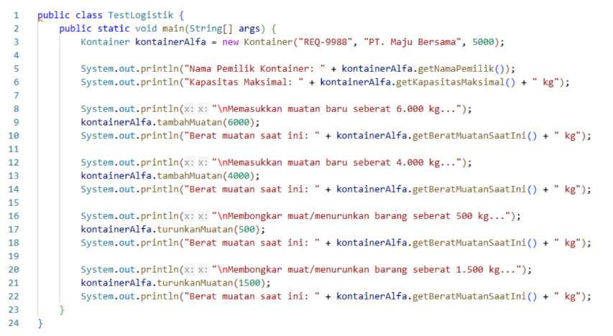
Hasil yang diharapkan:
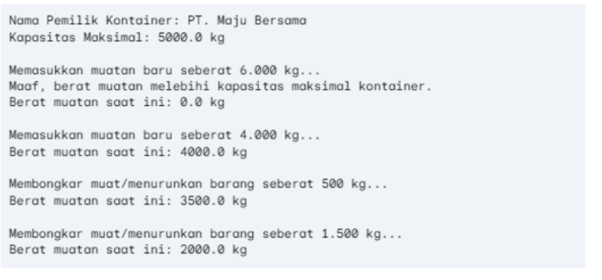
Class Container :
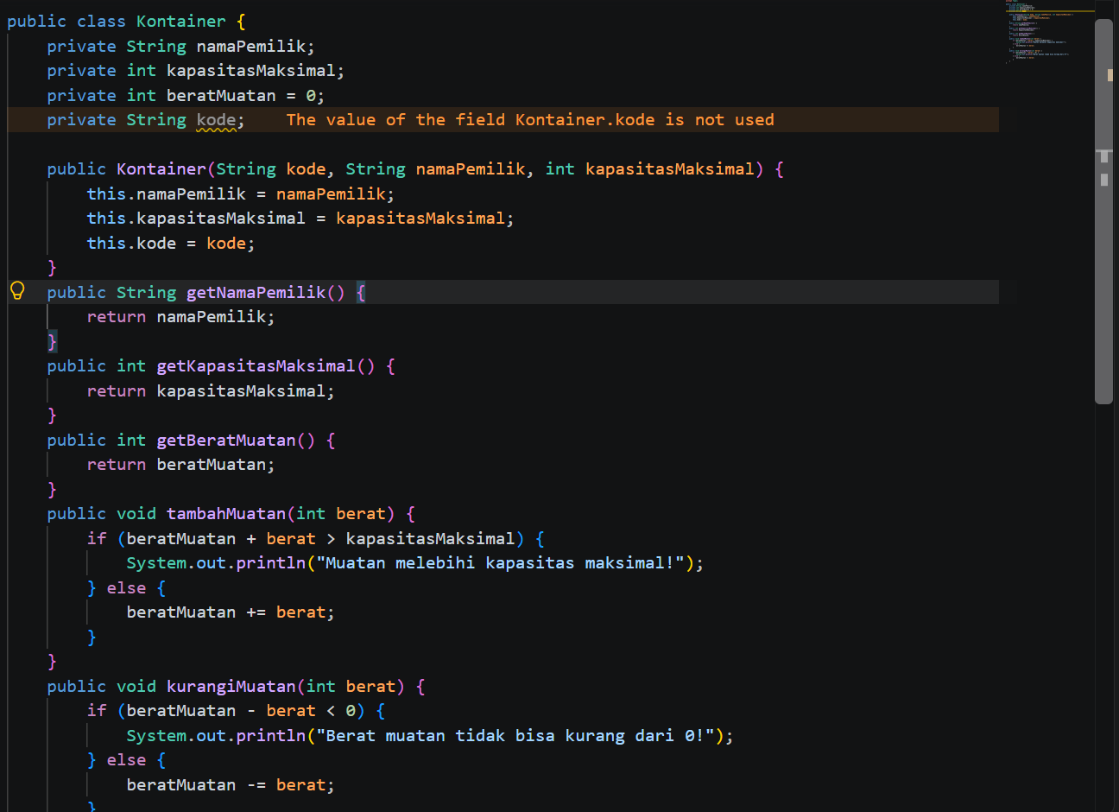
5. Modifikasi soal kargo logistik di atas agar nominal berat muatan yang dibongkar/diturunkan
dalam satu kali pemanggilan method turunkanMuatan() maksimal hanya boleh sebesar 50%
dari total berat muatan saat ini. Langkah ini diterapkan demi alasan keselamatan kerja
operasional alat berat (crane). Jika operator mencoba menurunkan muatan melebihi batas
50% tersebut, sistem harus memblokir aksi dan memunculkan peringatan: "Maaf, demi
keselamatan, pembongkaran muatan satu kali jalan tidak boleh melebihi 50% dari muatan
saat ini!".
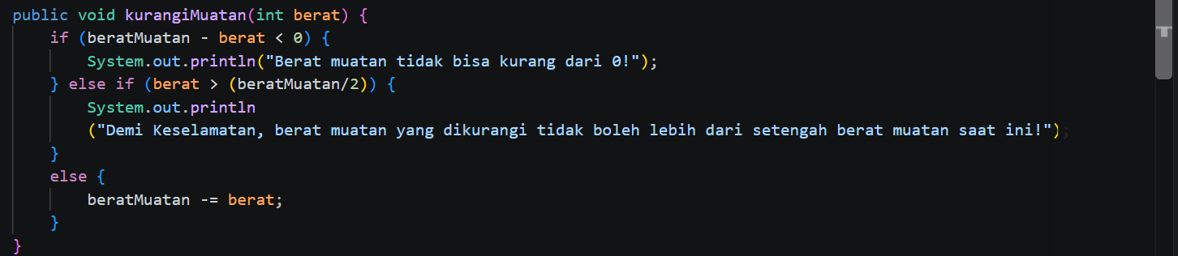
6. Modifikasi kelas Main TestLogistik agar parameter jumlah berat barang yang dimasukkan
(tambahMuatan) maupun berat barang yang dibongkar (turunkanMuatan) dapat menerima
input nilai dinamis dari pengguna secara interaktif melalui terminal menggunakan utilitas
java.util.Scanner.
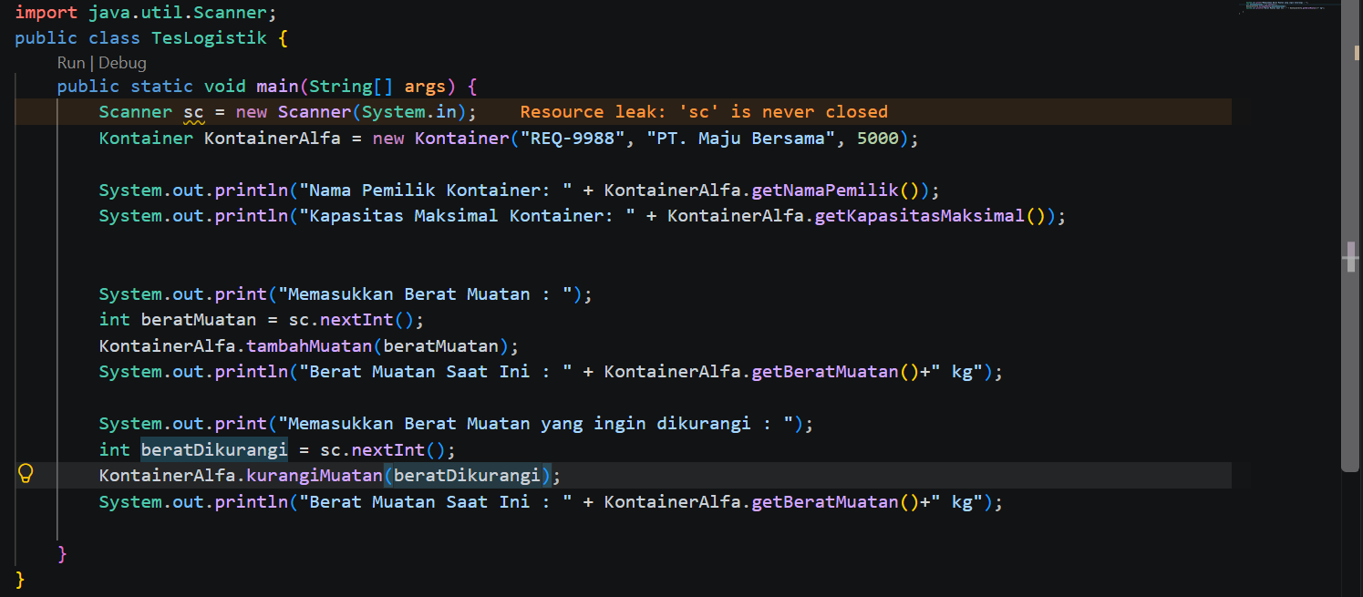

7. Sebuah aplikasi pemesanan tiket bioskop memerlukan kelas Tiket untuk mengelola data
pemesanan secara aman. Kelas ini harus memiliki atribut private: judulFilm (String),
hargaDasar (double), dan statusPembayaran (boolean).
Ketentuan pengesetan nilai objek:
● Konstruktor harus menerima parameter judulFilm dan hargaDasar. Nilai awal
statusPembayaran selalu diset false (Belum Dibayar).
● Atribut hargaDasar tidak boleh bernilai negatif. Jika input yang dimasukkan kurang dari 0,
otomatis set nilai default ke Rp 35.000.
● Sediakan method lakukanPembayaran() untuk mengubah statusPembayaran menjadi
true.
● Nilai statusPembayaran hanya boleh dibaca (Read-Only) menggunakan getter, tidak
boleh memiliki fungsi setter langsung dari luar kelas demi alasan keamanan transaksi.
● Uji kode Anda menggunakan kelas TestBioskop berikut:
